Федеральное агентство
по техническому регулированию и метрологии
 |  | НАЦИОНАЛЬНЫЙ  СТАНДАРТ  РОССИЙСКОЙ  ФЕДЕРАЦИИ |  | ГОСТ Р  2.501―  202Х  (проект, окончательная редакция)

Единая система конструкторской документации
Правила учета и хранения

Настоящий проект стандарта не подлежит применению до его утверждения

Предисловие
1 РАЗРАБОТАН Акционерным обществом «Научно-исследовательский центр «Прикладная Логистика» (АО НИЦ «Прикладная Логистика»)
2 ВНЕСЕН Техническим комитетом по стандартизации ТК 482 «Поддержка жизненного цикла продукции»
3 УТВЕРЖДЕН И ВВЕДЕН В ДЕЙСТВИЕ Приказом Федерального агентства по техническому регулированию и метрологии от г. № -ст
4 ВВЕДЕН ВПЕРВЫЕ

Правила применения настоящего стандарта установлены в статье 26 Федерального закона от 29 июня 2015 г. № 162-ФЗ «О стандартизации в Российской Федерации». Информация об изменениях к настоящему стандарту публикуется в ежегодном (по состоянию на 1 января текущего года) информационном указателе «Национальные стандарты», а официальный текст изменений и поправок — в ежемесячном информационном указателе «Национальные стандарты». В случае пересмотра (замены) или отмены настоящего стандарта соответствующее уведомление будет опубликовано в ближайшем выпуске ежемесячного информационного указателя «Национальные стандарты». Соответствующая информация, уведомление и тексты размещаются также в информационной системе общего пользования — на официальном сайте Федерального агентства по техническому регулированию и метрологии в сети Интернет (www.rst.gov.ru)

© Оформление. ФГБУ «Институт стандартизации», 202Х

Настоящий стандарт не может быть полностью или частично воспроизведен, тиражирован и распространен в качестве официального издания без разрешения Федерального агентства по техническому регулированию и метрологии
Содержание
1 Область применения 1
2 Нормативные ссылки 1
3 Термины, определения и сокращения 3
4 Основные положения 4
5 Учет документов. 4
5.1 Общие положения 4
5.2 Правила проверки поступившего документа 5
5.3 Регистрация документов 7
5.4 Регистрация изменений документов 9
5.5 Регистрация факта распространения документа 10
6 Хранение документов. 10
7 Использование документов по назначению 13
8 Обращение документов, поступивших от внешних организаций 15
9 Восстановление документов 15
9.1 Общие положения 15
9.2 Восстановление подлинников в электронной форме представления 16
9.3 Восстановление подлинников в бумажной форме представления 17
10 Передача подлинников 18
Приложение А (справочное) Комментарии к пунктам стандарта 21
Приложение Б (рекомендуемое) Образцы форм для регистрации и учета документов 22
Приложение В (рекомендуемое) Образцы штампов по учету документов 28
Приложение Г (рекомендуемое) Правила формирования штрихового кода 30
Приложение Д (справочное) Типовая модель жизненного цикла документа 35

НАЦИОНАЛЬНЫЙ СТАНДАРТ российской федерации
Единая система конструкторской документации
Правила учета и хранения
Unified system for design documentation. Registration and storage rules

Дата введения ― 202Х―ХХ―ХХ
- Область применения
Настоящий стандарт устанавливает правила учета и хранения конструкторских, связанных с ними технологических документов и документов по внесению изменений (далее – документы) в бумажной и электронной форме представления.
Настоящий стандарт распространяется на изделия всех отраслей машиностроения.
На основании настоящего стандарта могут быть разработаны стандарты организаций, учитывающие особенности учета, хранения и использования по назначению документов в зависимости от особенностей организации, объема документации, условий документооборота и используемых средств.
- Нормативные ссылки
В настоящем стандарте использованы нормативные ссылки на следующие стандарты:
ГОСТ 13.1.002 Репрография. Микрография. Документы для микрофильмирования. Общие требования и нормы
ГОСТ 2.502 Единая система конструкторской документации. Правила дублирования.
ГОСТ 2.103 Единая система конструкторской документации. Стадии разработки
ГОСТ Р 2.005 Единая система конструкторской документации. Термины и определения
ГОСТ Р 2.051 Единая система конструкторской документации. Электронная конструкторская документация. Основные положения
ГОСТ Р 2.058 Единая система конструкторской документации. Правила выполнения реквизитной части электронных конструкторских документов
ГОСТ Р 2.102 Единая система конструкторской документации. Виды и комплектность конструкторских документов
ГОСТ Р 2.104 Единая система конструкторской документации. Основные надписи
ГОСТ Р 2.201 Единая система конструкторской документации. Обозначение изделий и конструкторских документов
ГОСТ Р 2.301 Единая система конструкторской документации. Форматы листов (проект, окончательная редакция, разрабатывается совместно)
ГОСТ Р 2.503 Единая система конструкторской документации. Правила внесения изменений.
ГОСТ Р 2.504 Единая система конструкторской документации. Электронная конструкторская документация. Правила внесения изменений.
ГОСТ Р 2.511 Единая система конструкторской документации. Правила передачи электронных конструкторских документов (проект, окончательная редакция, разрабатывается совместно)
ГОСТ Р 2.531 Единая система конструкторской документации. Электронная конструкторская документация. Виды преобразований
ГОСТ Р 3.102 Единая система технологической документации. Стадии разработки и виды технологических документов
ГОСТ Р 33.3.02 Единый российский страховой фонд документации. Страховые копии документации. являющейся национальным научным, культурным и историческим наследием. Общие требования к условиям хранения
ГОСТ Р 34.11–2012 Информационная технология. Криптографическая защита информации. Функция хэширования
ГОСТ Р 77.402 Система поддержки жизненного цикла изделия. Виды программных средств поддержки жизненного цикла (проект, окончательная редакция, разрабатывается совместно)
ГОСТ Р ИСО/МЭК 16022 Автоматическая идентификация. Кодирование штриховое. Спецификация символики Data Matrix
Примечание ⎯ При пользовании настоящим стандартом целесообразно проверять действие ссылочных стандартов в информационной системе общего пользования – на официальном сайте Федерального агентства по техническому регулированию и метрологии в сети Интернет или по ежегодному информационному указателю «Национальные стандарты», который опубликован по состоянию на 1 января текущего года, и по выпускам ежемесячного информационного указателя «Национальные стандарты» за текущий год. Если заменен ссылочный стандарт, на который дана недатированная ссылка, то рекомендуется использовать действующую версию этого стандарта с учетом всех внесенных в данную версию изменений. Если заменен ссылочный стандарт, на который дана датированная ссылка, то рекомендуется использовать версию этого стандарта с указанным выше годом утверждения (принятия). Если после утверждения настоящего стандарта в ссылочный стандарт, на который дана датированная ссылка, внесено изменение, затрагивающее положение, на которое дана ссылка, то это положение рекомендуется применять без учета данного изменения. Если ссылочный стандарт отменен без замены, то положение, в котором дана ссылка на него, рекомендуется применять в части, не затрагивающей эту ссылку.
- Термины, определения и сокращения
  - В настоящем стандарте применены термины по ГОСТ Р 2.005, а также следующие термины с соответствующими определениями:
3.1.1 абонентское обслуживание: Услуга по своевременному извещению заинтересованных лиц (абонентов) об изменениях в подлинниках документов и предоставлению этих изменений.
3.1.2 учет документов: Процесс регистрации документов и контроля их обращения;
3.1.3 хранение документов: Процесс размещения документов для хранения и обеспечения их сохранности.
3.2 Сокращения
В настоящем стандарте использованы следующие сокращения:
ДИ | ⎯ | дополнительное извещение об изменении;
ДПИ | ⎯ | дополнительное предварительное извещение об изменении;
ЕСКД | ⎯ | Единая система конструкторской документации;
ЕСТД | ⎯ | Единая система технологической документации;
ИИ | ⎯ | извещение об изменении;
ЖЦ | ⎯ | жизненный цикл;
КД | ⎯ | конструкторский документ;
КР | ⎯ | контрольный рубеж;
ПИ | ⎯ | предварительное извещение об изменении;
ПР | ⎯ | предложение об изменении;
УЛ | ⎯ | удостоверяющий лист;
ЭН | ⎯ | электронный носитель;
ЭП | — | электронная подпись.
- Основные положения
  - Все имеющиеся и изготовленные в организации документы подлежат учету и хранению. Учет и хранение документов являются процессами, выполняемыми на стадиях ЖЦ документов (документации).
Примечание – ЖЦ документа – совокупность состояний документа и связанных с документом событий, от момента разработки документа до его уничтожения.
  - Стадии разработки конструкторских и технологических документов, соответственно, установлены в ГОСТ 2.103 и ГОСТ Р 3.102.
Примечание – В указанных стандартах рассмотрены стадии ЖЦ конструкторских и технологических документов с точки зрения детализации и уточнения содержания документов в ходе их разработки, что отражается соответствующими литерами.
  - Правила обращения документов с разным характером использования (подлинники, копии, дубликаты) включают:
    - Правила создания копий – приведены в разделе 7 и правила восстановления подлинников – приведены в разделе 9.
    - Правила учета документов (их проверки и регистрации) – приведены в разделе 5.
    - Правила обращения копий и дубликатов (учет их выдачи и возврата) – приведены в разделе 5.5.
  - Правила хранения документов – приведены в разделе 6.
  - Особенности обращения документов, поступивших от внешних организаций – приведены в разделе 8.
- Учет документов

5.1 Общие правила
    - Учет документов в организации выполняют с целью подготовки документа к использованию по назначению, для подготовки к хранению, а также для обеспечения быстрого поиска документов.
    - Учет документов в организации включает:
    - регистрацию утвержденных документов, после чего документ получает статус подлинника;
    - регистрацию изменений документов, распространения (ограничения) действия документов, аннулирования документов (только для документов, держателями подлинников которых является организация), снятие с учета аннулированных подлинников;
    - регистрацию подлинников, копий и дубликатов, полученных из других организаций (а также регистрацию факта снятия их с учета);
    - регистрацию копий и дубликатов, изготовленных с подлинников, держателем которых является организация (а также регистрацию факта снятия их с учета);
    - регистрацию копий, изготовленных с дубликатов, держателем которых является организация (а также регистрацию факта снятия их с учета);
    - регистрацию ПИ и ПР по ГОСТ Р 2.503, полученных от других организаций;
    - по каждому зарегистрированному документу – учет его применяемости (см. 5.3.13);
    - учет абонентов, использующих дубликаты и копии документов (см. 5.5.1).
    - Для учета документа выполняют:
    - проверку разработанного или полученного от другой организации документа (см. 5.2);
    - непосредственно регистрацию документа (см. 5.3 и 5.4).

5.2 Проверка документов для их учета

    - Документы, подлежащие учету, должны соответствовать требованиям ЕСКД и ЕСТД.
    - Документы в электронной форме представления должны соответствовать требованиям ГОСТ Р 2.051*⁾.
    - Подлинники и дубликаты документов в бумажной форме представления должны быть пригодны для многократного снятия копий (отсутствие прорывов, подклейки, протертых мест, нечеткости текста, линий), репрографической обработки и должны соответствовать требованиям ГОСТ 13.1.002.
    - При проверке документов перед регистрацией контролируют параметры, определенные в таблице 1.
Таблица 1 – Перечень контролируемых параметров при регистрации документов
№ | Контролируемый параметр | Для подлинников | Для копий и дубликатов | Для извещений
1 | Комплектность набора документов согласно сопроводительному документу*. | •²⁾ | • | •

Окончание таблицы 1
№ | Контролируемый параметр | Для подлинников | Для копий и дубликатов | Для извещений
2 | Наличие в наборе документов всех изменяемых документов в соответствии с ИИ (в случае внесения изменений путем замены документа целиком). | • | • | •
3 | Наличие в наборе документов всех заменяемых (дополнительных) листов изменяемых документов в соответствии с ИИ (в случае внесения изменений путем замены отдельных листов изменяемых документов). | • | ο | •
4 | Наличие установленных подписей (в том числе электронных) и дат. Регистрировать документы, не имеющие подписи лица, осуществляющего нормоконтроль, не допускается. | • | ο | •
5 | Наличие в наборе документов УЛ по ГОСТ Р 2.051 (только для документов, в электронной форме представления способ удостоверения которых выбран с использованием УЛ). Соответствие реквизитной части электронных документов, данным, указанным в УЛ, в частности, наименование файлов электронных документов и их хеш-коды. | ο | — | —
6 | Наличие усиленных квалифицированных ЭП у документов, их подлинность, действительность сертификата ЭП на дату удостоверения документа, полномочия лица, подписавшего документ (только для документов в электронной форме представления, способ удостоверения которых выбран с использованием усиленной квалифицированной ЭП). | ο | — | —
7 | Последовательность номеров изменений измененяемых документов относительно ранее зарегистрированных (поставленных на учет) | • | • | —
²⁾ Контролируют наличие подписи лица, изготовившего копию или дубликат
Примечание –В графах таблицы применены условные обозначения:
• – контроль обязательный;
ο – контроль необязательный (необходимость контроля определяется особенностями выбранной формы представления, удостоверения и изменения);
— – контроль не выполняют.

5.3 Регистрация документов

    - Документы регистрируют одним из способов:
    - в автоматизированной системе, применяемой для решения задач учета и хранения документов (далее - автоматизированная система)*;
    - в электронном или бумажном журнале регистрации (образец страницы журнала приведен на рисунке Б.1, допускается добавлять столбцы с иными характеристиками регистрируемого документа).
    - Для каждого зарегистрированного документа создают карточку учета (электронную или бумажную), в которую вносят необходимые сведения о нем (пример карточки учета приведен на рисунках Б.2 – Б.5).
Рекомендуется в карточке указывать следующие информационно-поисковые характеристики (перечень не ограничен):
    - обозначение документа;
    - наименование документа;
    - инвентарный номер и дату поступления;
    - вид документа (по ГОСТ Р 2.102 для КД);
    - номер и дата последнего изменения;
    - основание изменения (обозначение ИИ);
    - формат листов (только для странично-ориентированных документов);
    - количество листов (только для странично-ориентированных документов);
    - литера документа;
    - организация-держатель подлинника;
    - характер использования (подлинник, дубликат, копия);
    - уровень конфиденциальности.
    - Инвентарный номер подлинника присваивает организация-держатель подлинника. При смене организации-держателя подлинника, новая организация-держатель подлинника присваивает новый (собственный) инвентарный номер документу.
Инвентарный номер дубликата (копии) присваивает организация-держатель дубликата (копии).
    - При наличии в организации автоматизированной системы рекомендуется разместить электронный дубликат зарегистрированного документа в данной системе и связать его с карточкой учета данного документа. При изменении документа дубликат заменяют на новый (с внесенными изменениями).
Примечание – Для подлинников в бумажной форме представления для изготовления электронного дубликата выполняют преобразования документа по ГОСТ Р 2.531.
    - При регистрации в организации каждому документу (части, книги) присваивают один инвентарный номер независимо от количества листов, в документе в бумажной форме представления или количества файлов в документе в электронной форме представления, из которых они состоят.
При внесении изменений в документ в электронной форме представления любым способом, установленным ГОСТ Р 2.503, его инвентарный номер не изменяется.
При внесении изменений в документ в бумажной форме представления при замене или добавлении одного или нескольких листов подлинника, то на них проставляется инвентарный номер, ранее присвоенный подлиннику. При замене всех листов подлиннику документа в бумажной форме представления присваивается новый инвентарный номер.
    - При регистрации комплекта технологических документов допускается на учет ставить комплект в целом, без постановки на учет отдельных технологических документов входящих в этот комплект. В этом случае инвентарный номер присваивается комплекту документов в целом.
    - УЛ и всем видам извещений об изменениях документов по ГОСТ Р. 2.503 инвентарный номер не присваивают.
    - Инвентарный номер каждого документа должен быть уникальным в пределах организации.
    - На документе в бумажной форме представления, состоящем из нескольких листов, инвентарный номер, подпись и дату указывают на каждом листе в основной надписи по ГОСТ Р 2.104 в графах 19 и 20.
Для дубликатов документов инвентарный номер дубликата, подпись и дату его регистрации указывают в основной надписи по ГОСТ Р 2.104 в графах 22 и 23.
    - Инвентарный номер документа в электронной форме представления указывают в его реквизитной части и в соответствующей графе УЛ (для документов, способ удостоверения которых выбран с использованием УЛ).
    - Инвентарный номер формируют путем увеличения последнего зарегистрированного номера (в выделенной для документов данной группы последовательности номеров – см. 5.3.12) на единицу:
    - при регистрации документа автоматизированным способом – в автоматизированной системе автоматически после заполнения информационно-поисковых характеристик документа по 5.3.2;
    - при регистрации документов неавтоматизированным способом – путем создания новой записи в журнале регистрации.
    - Допускается присваивать последовательные инвентарные номера в рамках определенной группы документов, например:
    - отдельно может проводиться регистрация подлинников, копий, дубликатов (изготовленных с собственных подлинников) и копий, дубликатов, поступивших от других организаций (или изготовленных с дубликатов других организаций);
    - отдельно может проводиться регистрация по видам изделий (дизелям, вагонам, тракторам, турбинам и т. п.);
    - отдельно может проводиться регистрация документов для основного и вспомогательного производства.
В каждой группе используют выделенные инвентарные номера. Например, с определенным префиксом: ПХХХХ. КХХХХ. ВХХХХХ.
    - Учет применяемости в соответствии с графами 38, 39, 40 по ГОСТ Р 2.104 для документов в бумажной форме представления или реквизита «Применяемость» по ГОСТ Р 2.058 для документов в электронной форме представления устанавливают в стандарте организации. Пример учета применяемости в карточке учета приведен на рисунке Б.2 – Б.5.

5.4 Регистрация изменений документов

    - Правила проверки извещений по ГОСТ Р 2.503 перед регистрацией – в соответствии с 5.4.
    - Общие правила регистрации извещений по ГОСТ Р 2.503 – в соответствии с 5.2 и 5.3.
    - Регистрация ДИ и ДПИ производится путем изменения информационно-поисковых характеристик ИИ и ПИ, соответственно.
    - Изменения по ГОСТ Р 2.503 вносят в подлинники документов, находящиеся на хранении.
    - При аннулировании на подлиннике документа ставят штамп «АННУЛИРОВАН, ЗАМЕНЕН …., извещ. № … от …. г.» по правилам установленными ГОСТ Р 2.503. Образцы штампов приведены в приложении В.
Для документов в электронной форме представления штамп «АННУЛИРОВАН, ЗАМЕНЕН …., извещ. № … от …. г.» ставится на этикетке ЭН (при наличии отдельного ЭН) и/или на УЛ (только для документов, в электронной форме представления способ удостоверения которых выбран с использованием УЛ).
    - При регистрации ПИ или ПР вместе с ПИ (ПР) должны быть представлены на регистрацию проекты изменяемых (заменяющих, новых) документов (при их наличии) со всеми необходимыми подписями. Порядок регистрации проектов изменяемых документов устанавливают в стандарте организации.

5.5 Регистрация перемещений документов

    - Учет выдачи (направления) и возврата копий и дубликатов внешним и внутренним абонентам осуществляют в автоматизированной системе или по карточкам учета документов (формы 2, 2а, 2б, 2в) и карточкам учета абонентов (формы 3, 3а) соответственно.
    - На копиях документов, об изменениях которых после направления абонентов не извещают, ставят штамп «ОБ ИЗМЕНЕНИИ НЕ СООБЩАЕТСЯ».
    - В запросах о направлении документов других организаций предусматривают вопрос о том, необходимо ли брать на учет запрашиваемую документацию для направления в дальнейшем извещений об изменениях или нет.
    - При снятии документации с абонентского обслуживания организация-держатель подлинника уведомляет абонентов об изменении статуса ранее переданной документации*.
- Хранение документов
  - Хранение документов в организации выполняют с целью поддержания документов в пригодном для использования состоянии и обеспечения доступности документов для потребителей.
  - Хранение документов в организации разделяют на оперативное, архивное и страховое.
    - Оперативное хранение предназначено для непосредственного использования документов по назначению. Оперативное хранение включает:
    - размещение в местах хранения всех зарегистрированных документов (подлинников, копий, дубликатов);
    - регулярные проверки и обеспечение сохранности (см. 6.4, 9.2);
    - изготовление дубликатов и копий с хранящихся подлинников (дубликатов);
    - передачу абонентам информации об изменениях, распространении (ограничении) действия, аннулировании подлинников;
    - передачу документов на архивное и страховое хранение в случаях, определенных в 6.2.2 и 6.2.3;
    - восстановление документов (см. 9).
    - На архивное хранение переводят:
    - замененные или отмененные документы;
    - аннулированные документы;
    - документы на продукцию, которая больше не производится.
Документы на этой стадии доступны только ограниченному кругу лиц по запросу.
    - На страховое хранение по ГОСТ Р 33.3.02 переводят документы, фиксирующие состояние конструкции или технологии изготовления изделия в период утверждения заказчиком, передачи подлинников организациям-изготовителям, прекращения производства данной конструкции.
  - Подлинники документов следует хранить по классификационным характеристикам (группировкам) или индексам изделий в порядке возрастания обозначения документов и кода организации-разработчика.
  - Подлинники электронных документов следует хранить в автоматизированной системе. При отсутствии автоматизированной системы допускается их хранение на ЭН.
П р и м е ч а н и е – Для обеспечения восстановления баз данных автоматизированных систем при хранении подлинников электронных документов следует выполнять резервное копирование по правилам, принятым в организации, осуществляющей хранение.
  - Подлинники документов в бумажной форме представления, выполненные на листах меньше, чем формат А1, следует хранить в развернутом виде. Подлинники, выполненные на листах формата А1 и более, рекомендуется хранить свернутыми на скалках или в развернутом виде.
  - Подлинники аннулированных и замененных документов следует передавать на архивное хранение в течение установленного срока, установленного стандартом организации или иным нормативным документом.
П р и м е ч а н и е – Допускается подлинники аннулированных и замененных документов в бумажной форме представления складывать на форматы А4 и А3 по ГОСТ Р 2.301.
  - Подлинники извещений хранят в порядке возрастания обозначения извещений:
    - для документов в электронной форме представления – в автоматизированной системе, ДИ и ДПИ должны храниться совместно с ИИ и ПИ соответственно;
    - для документов в бумажной форме представления – для ИИ, ПИ, ПР уложенными в отдельные папки или переплетенные в отдельных альбомах с одновременным размещением дубликатов извещений в автоматизированной системе с учетом 7.3. ДИ и ДПИ должны храниться совместно с ИИ и ПИ, соответственно. При наличии приложений к извещениям в формате более А4 рекомендуется их складывать по ГОСТ Р 2.301.
  - В одной организации, возможно, хранение как контрольных, так и рабочих копий документов. Контрольные копии абонентам не выдают и хранят отдельно от рабочих копий.
  - Контрольная копия служит для восстановления подлинника, изготовления рабочих копий, получения справок или сверки документации.
При наличии автоматизированной системы, электронный дубликат документа, размещенный в ней, выполняет роль контрольной копии.
  - При использовании контрольных копий в бумажной форме представления на лицевой стороне каждого листа на видном месте ставят штамп «КОНТРОЛЬНЫЙ ЭКЗЕМПЛЯР» (за исключением контрольных копий типографских изданий и сброшюрованных текстовых документов, на которых штамп ставят только на обложке и на титульном или первом листе).
  - Копии документов в бумажной форме представления, изъятые из обращения вследствие прекращения производства изделия, а также копии документов, аннулированных или замененных в связи с внесением изменений, уничтожают после составления акта об уничтожении или описи копий.
Копии документов, переданные внешним абонентам в электронной форме представления и размещенные в автоматизированной системе, изымают из обращения путем ограничения доступа к таким документам.
  - Утерянные экземпляры рабочих копий списывают после составления акта об утере и снятии с абонентского учета этих копий.
  - Передачу документации внешним абонентам рекомендуется осуществлять в виде копий документов в электронной форме представления с использованием автоматизированной системы по ГОСТ Р 2.511.
По согласованию сторон допускается передача документации в бумажной форме представления.
- Использование документов по назначению
  - Использование документа по назначению выполняется с целью:
    - разработки других документов;
    - изготовления и ремонта изделий;
    - выполнение иных процессов в соответствии с требованиями, изложенными в документе.
  - Для использования документа по назначению применяются рабочие копии документов.
  - Создание рабочих копий производится путем непосредственного копирования подлинника* без изменения формы представления или выпуском альтернативного представления документа по ГОСТ Р 2.531.
  - Число рабочих копий, находящихся в обращении, и места их хранения (выдачи-приемки) устанавливает организация.
  - Копии документов в бумажной форме хранят как россыпью (полистно), так и вложенными в папки или, при необходимости, сброшюрованными в альбомы.
  - Для удобства хранения копии документов складывают на форматы А4 или АЗ в соответствии ГОСТ Р 2.301.
  - Копии документов в бумажной форме представления на изделие укладывают в папки (альбомы) в пределах изделия или в пределах рационально выбранных составных частей изделия. Копии укладывают в следующей последовательности:
    - спецификация изделия;
    - документы основного комплекта изделия (в порядке записи их в спецификации);
    - 3) спецификации составных частей изделия и документы основного комплекта составных частей изделия (в порядке возрастания обозначений). Документы основного комплекта составных частей изделия помещают после спецификации в порядке их записи в спецификации;
    - 4) чертежи деталей, записанные в спецификации основного изделия, и всех его составных частей (в порядке возрастания обозначений).
  - Если на деталь (кроме чертежа) выпущены другие документы, то их помещают после чертежа деталей (в порядке записи их в спецификации).
  - Комплект копий документов укладывают в папки или брошюруют в альбомы, при этом в одну папку (альбом) помещают все документы, разработанные на одно изделие или несколько изделий, или рационально выбранную составную часть изделия.
  - При необходимости в одну папку (альбом) допускается помещать документы по отдельным методам обработки и сборки изделия. В одну папку (альбом) укладывают не более 200 листов документов, приведенных к формату А4.
  - При большом количестве документов их разделяют на части и укладывают в несколько папок (альбомов). На этикетках папок (альбомов) или на их обложках указывают номер данной части, общее количество частей и номер экземпляра папки (альбома).
  - Допускается в каждой папке (альбоме) предусматривать опись, в которой перечисляют последовательность их расположения все находящиеся в ней документы.
  - Подразделению-разработчику документов для осуществления сопровождения производства и актуализации документов выделяют (при необходимости) экземпляр бумажных копий соответствующих документов. На лицевой стороне каждого листа копий (при хранении их россыпью) или на видном месте папки (альбома) ставят штамп "ЭКЗЕМПЛЯР КОНСТРУКТОРА" или "ЭКЗЕМПЛЯР ТЕХНОЛОГА", приведенный в приложении В.
  - Рекомендуется минимизировать количество рабочих копий в бумажной форме представления, находящихся в обращении внутри организации, путем предоставления регламентированного доступа внутренним абонентам к автоматизированной системе для непосредственной работы с документами, находящимися в электронной форме представления. Рекомендуется изымать из обращения рабочие копии документов в бумажной форме представления не используемые для непосредственного обслуживания производства.
  - При изменении документов ранее выданные дубликаты и копии в бумажной форме представления должны быть изъяты из оборота, а внутренние и внешние абоненты уведомлены об изменении и/или аннулировании документов. Рекомендуется внешним абонентам направлять вместе с извещением об изменении документов полную копию документа вне зависимости от способа внесения изменений.
- Обращение документов между организациями
  - Учет копий и дубликатов документов, поступающих от других организаций, осуществляют в соответствии с правилами раздела 5. На каждую регистрируемую копию в бумажной форме наносят штамп (образцы штампов приведены в приложении В) с указанием инвентарного номера, присвоенного организацией – получателем документа (см. 5.3.3), номера экземпляра и даты регистрации документа. При получении копии или дубликата документа с уже нанесенным при их изготовлении номером экземпляра допускается в штампе номер копии повторно не указывать документа.
  - Хранение полученных копий документов осуществляют в соответствии с правилами раздела 6.
Примечание – Допускается после размещения полученной копии документа в автоматизированной системе хранения организации-держателя копии полученную бумажную копию или полученный ЭН уничтожить с составлением акта об уничтожении.
  - Размещенная в автоматизированной системе хранения копия документа получает статус контрольной копии и может использоваться для изготовления рабочих копий для непосредственного обеспечения производства без права передачи в другие организации.
  - В случае прекращения использования копии документа организация-держатель копии изымает ее из обращения и ставит в известность организацию-держателя подлинника для снятия копии с учета.
- Восстановление документов

9.1 Общие положения
    - Подлинники, пришедшие в негодность или утерянные, должны быть восстановлены с контрольной копии. Допускается восстановление подлинника с рабочей копии при отсутствии или утрате контрольной копии.
Критерии оценки годности:
    - информация на документе не читаема;
    - документ имеет рванные повреждения;
    - документ имеет нестираемые загрязнения;
    - недостаточно места для внесения изменений;
    - возможно нарушение четкости изображения при исправлении документа;
    - невозможно выполнить требования к страховому хранению по
ГОСТ Р 33.3.02.
    - Восстановленный подлинник допускается изготавливать только после составления акта о списании, пришедшего в негодность или утерянного подлинника.
    - Восстановленные подлинники действуют на правах замененных подлинников. В восстановленный подлинник должны быть внесены все изменения в соответствии со всеми извещениям, выпущенными до момента его восстановления.
Примечание – Под заменённым подлинником понимается экземпляр подлинника документа, взамен которого изготовлен восстановленный подлинник.
    - В восстановленном подлиннике не должны быть воспроизведены размеры, надписи, графические изображения, т.п., исключенные по извещениям об изменении в подлиннике (или копии), с которого восстанавливается подлинник.
В восстановленном подлиннике не должны быть воспроизведены также порядковые номера изменений и выносные линии к ним, нанесенные ранее в связи с проведенными изменениями.
Примечание – Допускается в подлиннике в бумажной форме, восстановленном путем автоматизированного воспроизведения контрольной копии в электронной форме представления, фрагменты подлинника, исключенные по извещениям об изменении, а также порядковые номера изменений и выносные линии к ним, нанесенные ранее в связи с проведенными изменениями, не удалять.
    - Восстановленный подлинник должен иметь инвентарный номер восстанавливаемого подлинника.
    - При необходимости восстановления копии документа взамен пришедшей в негодность или утерянной организация-держатель копии запрашивает у организации-держателя подлинника новую копию.

9.2 Восстановление подлинников в электронной форме представления

    - Подлинники в электронной форме представления подлежат профилактическому контролю сохранности не реже одного раза в год. Допускается периодичность контроля устанавливать в стандартах организации с учетом специфики работ и способов хранения подлинников.
При проверке контролю подлежат:
    - отсутствие ошибок при чтении подлинника документа;
    - соответствие размещенного на ЭН документа данным на этикетке ЭН (по обозначению, номеру изменения, хеш-коду - при наличии);
    - подлинность усиленных квалифицированных ЭП у документа (при наличии);
    - соответствие подлинника документа дубликату, размещенному в автоматизированной системе хранения (при наличии).
Для автоматизации процедуры проведения контроля на этикетке ЭН рекомендуется наносить QR-код по ГОСТ Р ИСО/МЭК 16022 в соответствии с правилами, приведенными в приложении Г.
    - Результаты проверок фиксируют в автоматизированной системе хранения (при наличии) и (или) в карточке учета документа.
    - В случае отрицательного результата профилактического контроля принимается решение о восстановлении подлинника с помощью контрольных копий.
    - На этикетке ЭН восстановленного подлинника должен быть проставлен штамп: «ВОССТАНОВЛЕННЫЙ ПОДЛИННИК № ….» с указанием порядкового номера восстановления подлинника.
    - Результаты восстановления фиксируются в автоматизированной системе хранения (при наличии) или в карточке учета документов.

9.3 Восстановление подлинников в бумажной форме представления

    - При восстановлении отдельного листа подлинника в бумажной форме представления с документов не менее чем на двух листах порядковые номера изменений, обозначения извещений об изменении и другие данные последнего изменения каждого листа восстановленного подлинника должны быть проставлены на основании имеющихся записей в таблице изменений на данном листе восстанавливаемого документа.
    - При восстановлении подлинника целиком в таблицу изменений основной надписи восстановленного подлинника должна быть перенесена запись только о последнем изменении.
В листе регистрации изменений восстановленного подлинника должны быть воспроизведены данные, относящиеся ко всем ранее внесенным в этот документ изменениям (начиная с первого изменения).
    - Взамен подлинных подписей, виз и дат, имеющихся на подлиннике (в том числе) на поле для подшивки и листе регистрации изменений), в восстановленном подлиннике в круглых скобках должно быть написано: «(Подпись)», «(Дата)».
При изготовлении восстановленного подлинника с ранее восстановленного подлинника (или снятой с него контрольной копии) имеющуюся на последнем надпись о восстановлении подлинника допускается не воспроизводить.
    - Восстановленные подлинники должны быть подписаны лицом, непосредственно выполнившем восстановление подлинника, и лицом, назначенным ответственным за проверку правильности восстановления по указанию руководителя подразделения, выпустившего подлинники или ведущего наблюдение за изготовлением изделия.
Надпись, подтверждающую правильность восстановленного подлинника, следует выполнять тушью или машинным способом на поле для подшивки документа.
Примеры
1 «Восстановлен с подлинника. Верно: (подпись, фамилия и дата)»
2 «Восстановлен с копии. Верно: (подпись, фамилия и дата)»
    - В верхнем правом углу поля каждого листа восстановленного подлинника должен быть проставлен штамп или сделана надпись: «ВОССТАНОВЛЕННЫЙ ПОДЛИННИК № ….» с указанием порядкового номера восстановления данного листа подлинника.
    - На подлиннике или копии, с которых производилось восстановление, ставят штамп или сделана надпись «ЗАМЕНЕН ВОССТАНОВЛЕННЫМ ПОДЛИННИКОМ № ….» с указанием порядкового номера восстановления и даты принятия восстановленного подлинника на хранение.
    - Рекомендуется совмещать процедуру восстановления подлинников в бумажной форме представления с выпуском альтернативного представления в электронной форме в качестве нового подлинника по ГОСТ Р 2.531.
- Передача подлинников
  - Основанием и условиями для передачи подлинников КД служат:
    - государственный контракт (контракт, договор) между передающей и принимающей сторонами, устанавливающий условия и порядок передачи подлинников КД, а также авторские права и способы разрешения спорных вопросов;
    - совместное решение заказчика, головного разработчика и головного изготовителя изделия (далее – решение);
    - указания и распоряжения федеральных органов исполнительной власти.
  - В случае, когда подлинники конструкторских документов изделия не подлежат передаче или отсутствуют в организации, передающей подлинники (например, переданы ранее другой организации или не получены от организаций-держателей подлинников этой документации), то на них должна быть составлена отдельная опись с указанием их местонахождения.
  - В случае если подлинники КД входят в несколько комплектов КД и не все комплекты КД подлежат передаче, то такие подлинники не передают. Номенклатуру таких подлинников устанавливает поставщик документации.
  - Взамен не передаваемых подлинников передают их дубликаты или копии. Вид передаваемых документов и количество копий поставщик документации согласовывает с заказчиком.
  - Организация, передающая подлинники, должна поставить в известность организацию, принимающую их, что эти подлинники были ранее подвергнуты микрофильмированию для страхового фонда документации. Одновременно с подлинниками КД должны быть переданы подлинники ИИ, по которым внесены изменения.
  - Внесение изменений в подлинники передаваемой КД по ИИ, выпущенным в период передачи подлинников КД, осуществляют в порядке, установленном в решении о передаче КД.
В случае, когда по этим ИИ изменения должна вносить организация, принимающая подлинники, организация, передающая подлинники вместе с ними передает и подлинники ИИ, по которым будут вносить изменения.
  - При передаче функции держателя подлинников от одной организации к другой должны быть одновременно переданы сведения об учтенных абонентах.
  - Эти сведения допускается передавать в форме карточек учета документов (бумажных или электронных) с внесенными в них записями на день передачи КД. Допускается взамен карточек учета передавать описи учтенных абонентов.
  - Организация, передающая функции держателя подлинников КД другой организации, обязана сообщить об их передаче всем организациям, являющимся держателями копий и (или) дубликатов передаваемых документов.
Если эта организация не является разработчиком передаваемой КД, то она обязана проинформировать организацию, впервые разработавшую данную КД. К сообщению о передаче прикладывают опись передаваемой КД.
  - Организация, принимающая на себя функцию держателя подлинника КД, должна, в порядке определенном в п. 10.1, принять на абонентский учет организации, перечисленные в карточках учета документов или в описи учтенных абонентов (с уведомлением их об этом).
  - Организации, являющиеся держателями копий и (или) дубликатов, в месячный срок после получения сообщения об изменении организации-держателя подлинника КД, должны подтвердить, необходимость сохранения на абонентном учете имеющихся у них документов.
  - Организация, получившая (принявшая) подлинники бумажных документов, должна зарегистрировать их в соответствии с правилами раздела 6, при этом на КД в бумажной форме представления на каждом листе полученного подлинника вычеркивают имеющиеся записи в дополнительных графах основной надписи «Инв. № подп», и «Подпись и дата» и указывают в них или над ними на поле для подшивки (при отсутствии места в этих графах) новый инвентарный номер и проставляют подпись и дату.
  - При передаче КД в форме электронного документа новый инвентарный номер, подпись и дату, проставляют в реквизитной части документа.
  - При передаче КД в форме бумажного документа на всех оставляемых в передающей организации карточках учета или экземплярах копий (альбомов копий), снятых с передаваемых подлинников, на титульном листе рекомендуется проставлять штамп «ПОДЛИННИК В ОРГАНИЗАЦИИ». В штамп вписывают код организации, которой переданы подлинники, по общероссийскому классификатору предприятий и организаций.
  - При передаче КД в форме электронного документа в соответствующих карточках учета электронных документов делаются соответствующие записи. При необходимости получения изменений КД организация, передавшая подлинники, направляет в организацию, получившую подлинники, запрос о постановке на абонентский учет.

Приложение А
(справочное)
Комментарии к пунктам стандарта
А.1 (пункт 5.2.2) Документы в электронной форме представления должны иметь не только содержательную часть, но и реквизитную часть, в том числе установленные стандартом подписи.
А.2 (таблица 1, строка 1) Под сопроводительным документом понимается служебная записка, опись или ведомость передаваемых документов, информационный набор данных электронной системы согласования или аналогичный документ в бумажной или электронной форме, который позволяет идентифицировать набор регистрируемых документов. Допускается правила передачи разработанных документов на регистрацию уточнять и конкретизировать в стандарте организации.
А.3 (пункт 5.3.1) Под автоматизированной системой применяемой для учета и хранения документов подразумевается система, решающая задачи, перечисленные в настоящем стандарте. Применительно к бумажным и электронным документам она решает задачи учета, применительно к электронным – также и задачи хранения документации. На практике в качестве такой автоматизированной системы применяют: соответствующим образом настроенный сегмент системы управления данными об изделии (АС УДИ КТ по ГОСТ Р 77.402), системы управления бизнес-процессами (СУБП по ГОСТ Р 77.402) или отдельную специализированную систему (АСХД по ГОСТ Р 77.402), – выделенные по применительно к событиям и состояниям ЖЦ документа. Информация о типовой модели ЖЦ документа приведена в приложении Д.
А.4 (пункт 5.5.4) Снятие с абонентского обслуживания осуществляют, например, при смене держателя подлинника, аннулировании документа, прекращения срока договора на абонентское обслуживание и т. п.
А.5 (пункт 7.3) Рабочие копии создают с использованием подлинников и дубликатов. В случае, предусмотренном 8.3, рабочие копии допускается создавать с использованием контрольных копий.

Приложение Б
(рекомендуемое)
Образцы форм для регистрации и учета документов
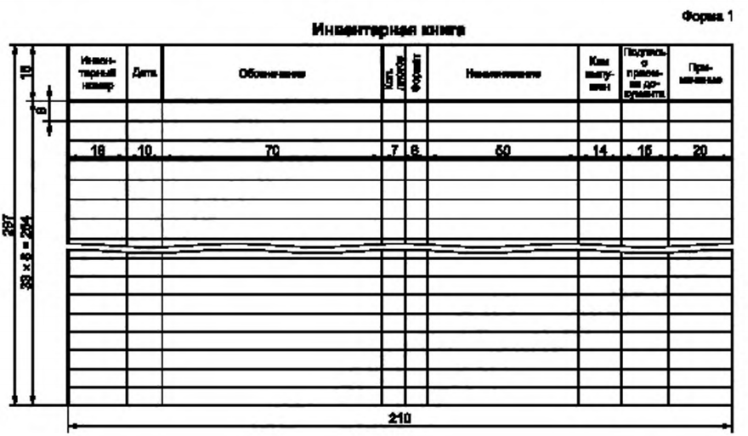
Рисунок Б.1 Образец выполнения страницы журнала регистрации (Форма 1)
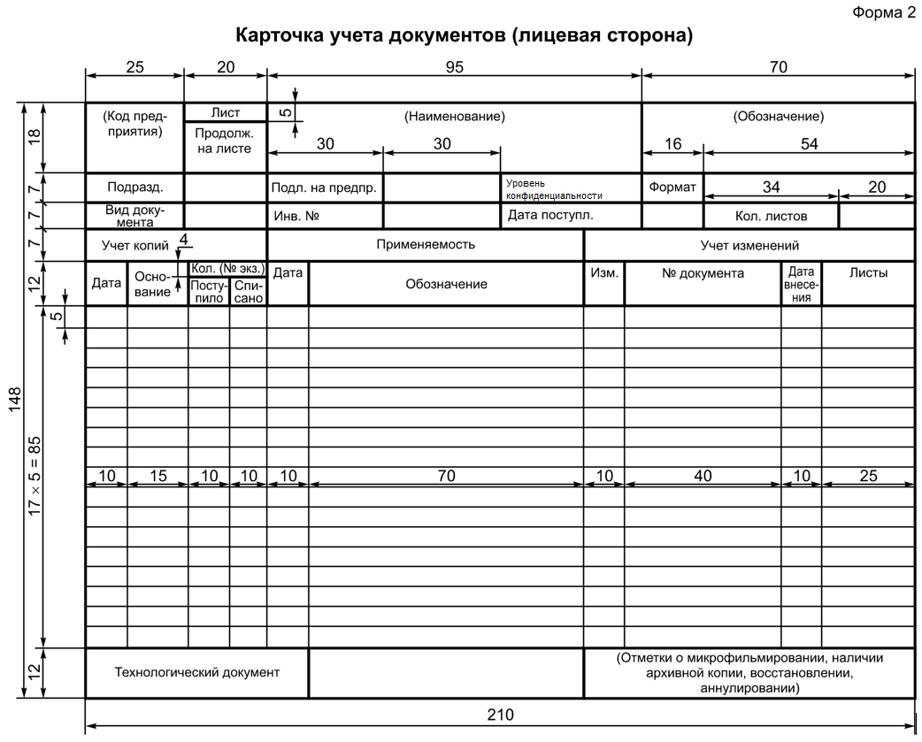
Рисунок Б.2 Образец выполнения карточки учета документов (Форма 2)

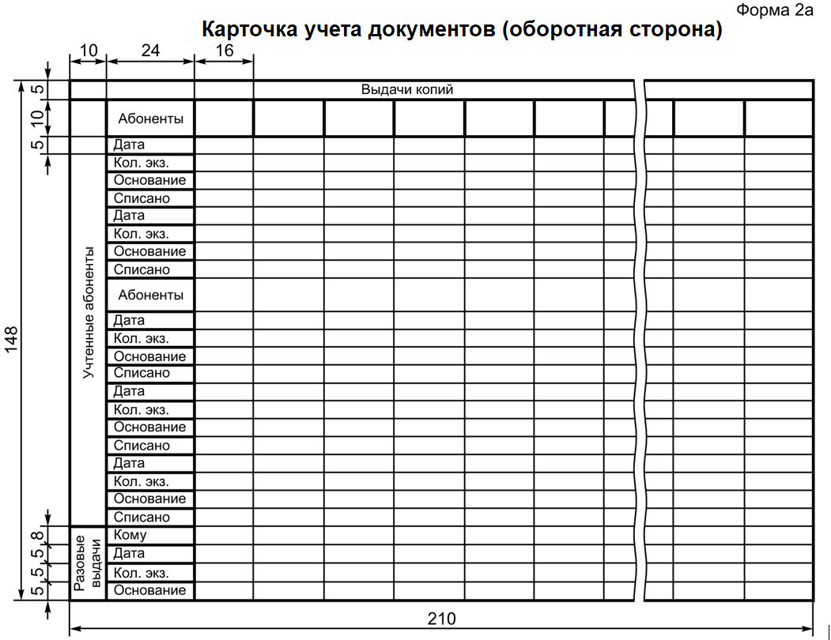
Рисунок Б.3 Образец выполнения карточки учета документов (Форма 2а)
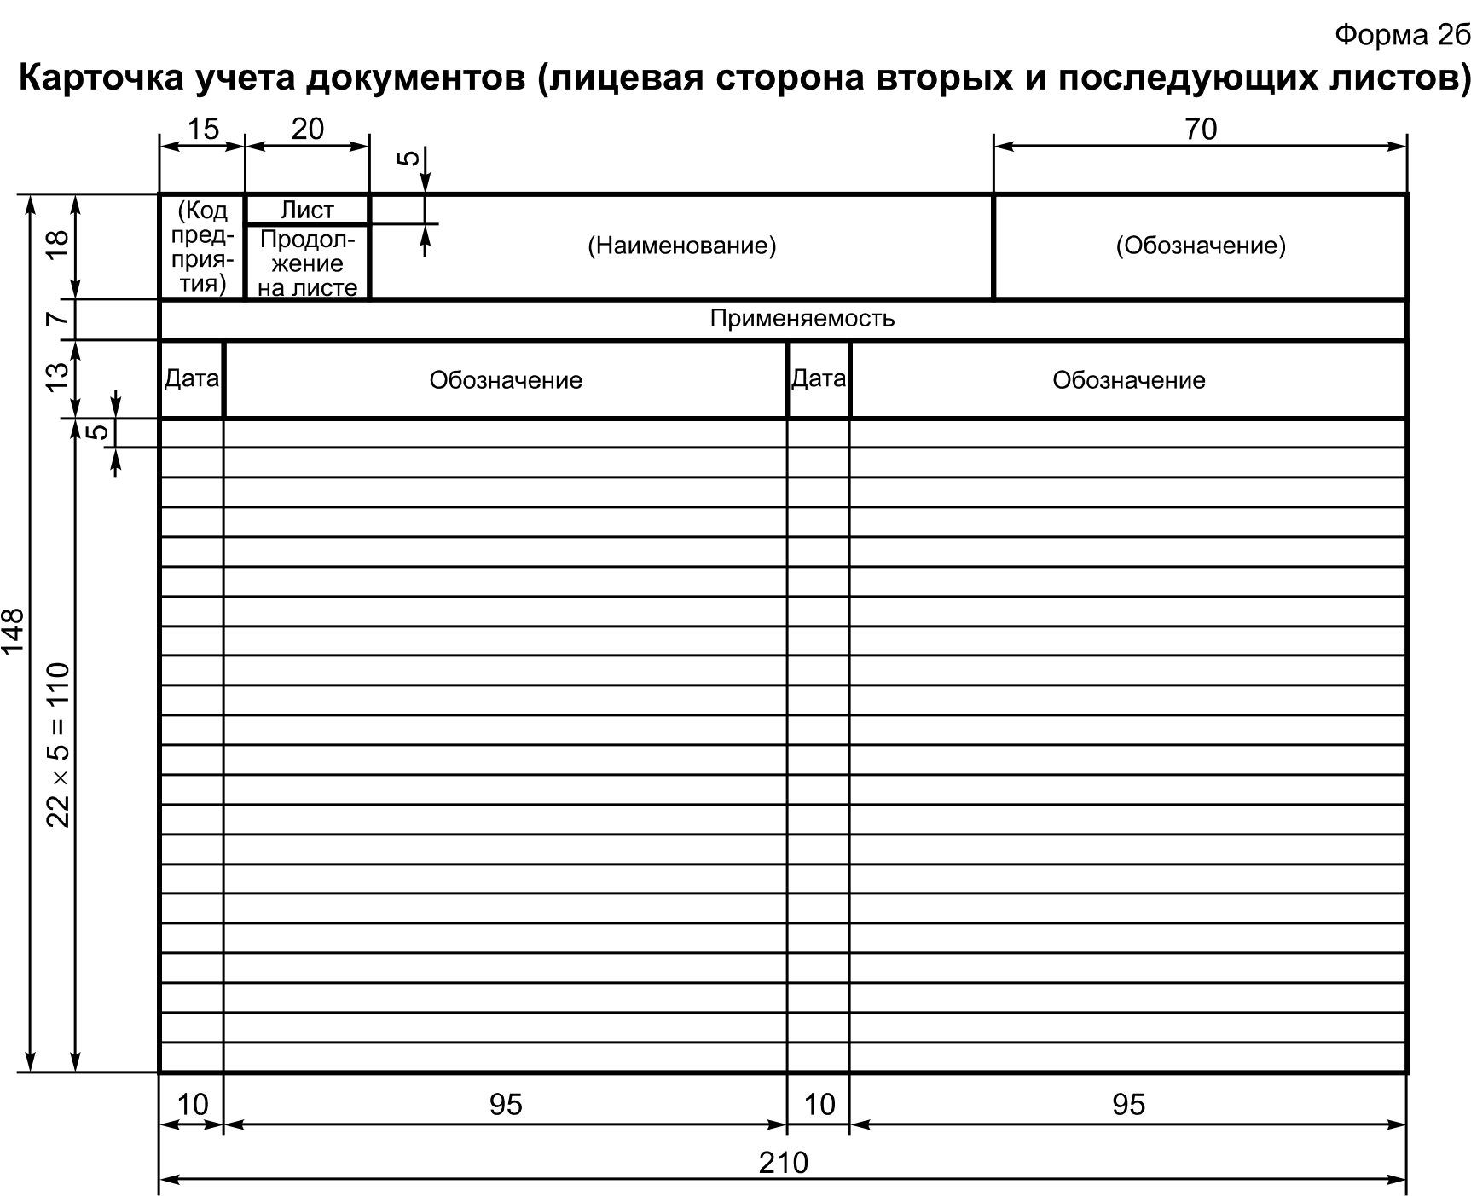
Рисунок Б.4 Образец выполнения карточки учета документов (Форма 2б)

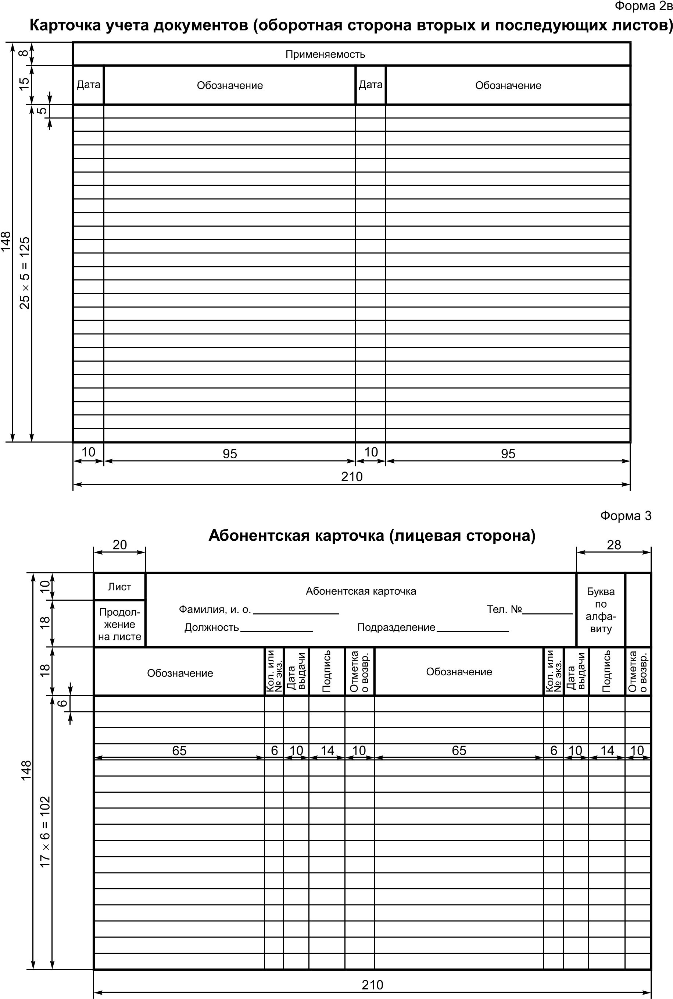
Рисунок Б.5 Образец выполнения карточки учета документов (Форма 2в)

Рисунок Б.6 Образец выполнения абонентской карточки (Форма 3)
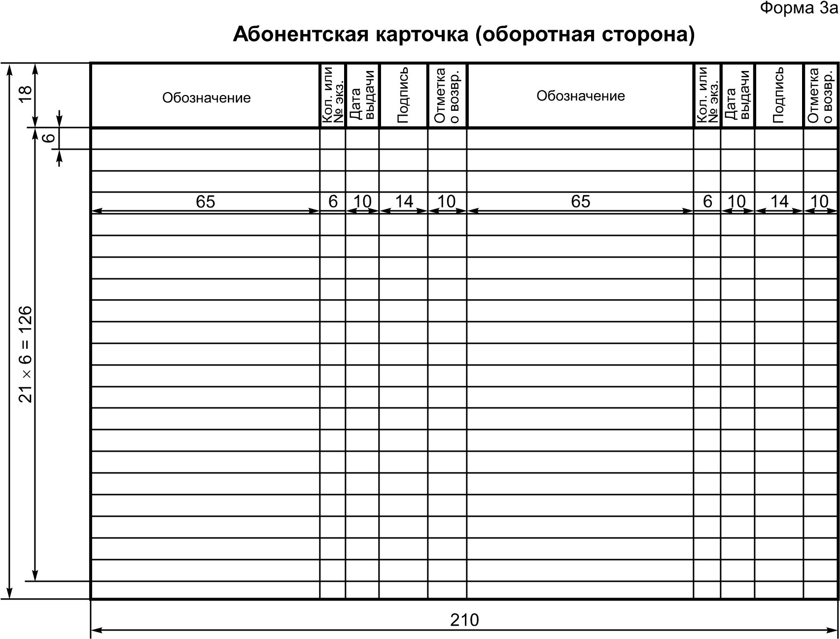
Рисунок Б.7 Образец выполнения абонентской карточки (Форма 3а)

Приложение В
(рекомендуемое)
Образцы штампов по учету документов
В.1. Штампы предназначены для упрощения нанесения и достижения однотипности изображения надписей и указаний, производимых в документах в процессе их обращения, а также в извещениях и в документах учета.
В.2. При выдаче (отправке) копий документов в электронной форме представления внутренним или внешним абонентам рекомендуется внедрять соответствующие штампы в содержательную часть документа для визуализации статуса документа.
В.3. Образцы штампов приведены на рисунке В.1.
В.4. Допускается применять штампы других видов, упрощающих нанесение надписей на документах. Макет штампа устанавливают в стандарте организации.

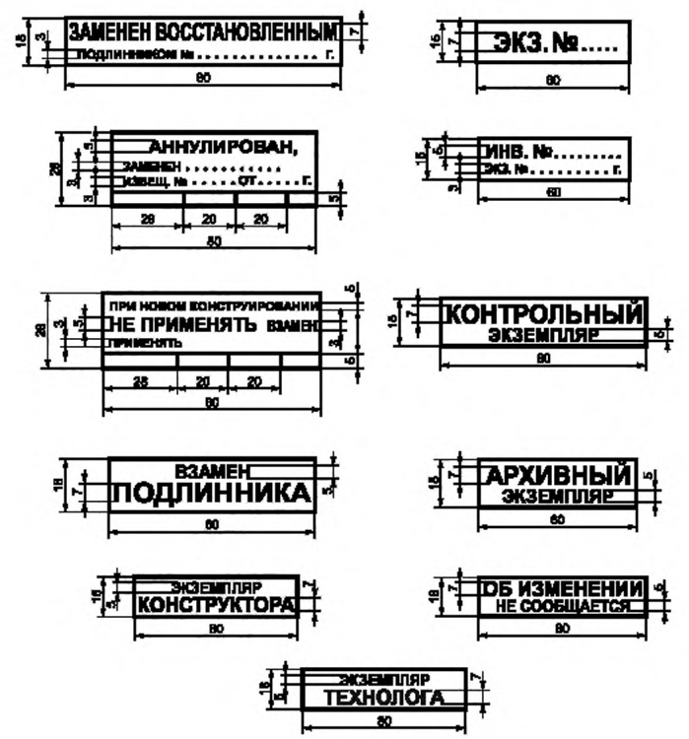
Рисунок В.1

Приложение Г
(рекомендуемое)
Правила формирования штрихового кода
Г.1 Использование символов штрихового кода на документах в бумажной форме представления как технологии автоматической идентификации и сбора данных, позволяет осуществить автоматизированный ввод реквизитов документа и этим снизить трудоемкость время проведения операции учета бумажного документа, уменьшить количество ошибок, допускаемых при ручном вводе текста документа.
Для кодирования реквизитной части документа рекомендуется использовать наиболее распространенную матричную символику штрихового кода: QR-код. Поскольку реквизитная часть может содержать знаки кириллического алфавита (наименование, обозначение документа, наименование организации, сведения о подписании), то для обеспечения возможности использования различных наборов кодированных знаков рекомендуется применять режим кодирования 8-битовыми байтами.
Рекомендуется использовать QR-код при изготовлении этикеток ЭН, печати УЛ и копий документов на бумажных носителях.
Г.2 Реквизиты документа представляют в виде строки знаков для дальнейшего кодирования в двумерном символе штрихового кода. Строка знаков состоит из трех блоков:
- блок служебных данных, которые приведены в таблице Г.1;
- блок описательных реквизитов документа;
- блок организационных реквизитов документа.
Блок служебных данных содержит метаданные и предназначен для указания правил интерпретации данных.
Элементы служебного блока имеют строго фиксированный размер и располагаются в строго определенном порядке. Описание элементов служебного блока приведено в таблице Г.1. Длина блока равна строго 10 байт.

Та б л и ц а Г.1 — Элементы служебного блока

Наименование элемента | Количество знаков (байт) | Примечание
Идентификатор формата | 4 | Является признаком формата. Элемент содержит предопределенное значение "ЕСКД", означающее, что QR-код представлен в формате, описанном в данном документе, и его можно обрабатывать. Если элемент содержит значение, отличное от указанного, то это означает, что формат "чужой", и он обрабатываться не должен
Версия | 4 | Версия формата. В текущей версии заполняется фиксированным значением ‘0001’. Данное значение будет изменяться в случае выхода новых версий стандарта. Программное обеспечение, используемое при обработке документов, интерпретирует (обрабатывает) форматы определенных версий.
Признак набора кодированных знаков | 1 | Набор кодированных знаков, который используется для представления реквизитных данных документа. Задается в виде цифрового признака кодированного набора:  - 1 - WIN1251  - 2 - UTF8;  - 3 - KOI8-R
Разделитель | 1 | Графический знак, используемый для разделения значений реквизитов. По умолчанию используется знак "|" - вертикальная черта.  При этом элементы служебного блока разделителем не выделяют.

Г.3 Элементы блока основных реквизитов и блока дополнительных реквизитов разделяются между собой знаком-разделителем, который указан в служебном блоке. Если знак-разделитель, используемый по умолчанию ("|" - вертикальная черта), встречается в значении одного из реквизитов, то необходимо выбрать другой знак-разделитель (#, ~, @, &, ^) и указать его в блоке служебных данных.
Г.4 Каждый реквизит состоит из условного номера и значения, которые между собой разделены знаком "=" - равно. При наличии более одного знака "=" в паре условный номер -значение, "значением" признается все содержимое данной пары после первого "=". Допускается условный номер формировать только из цифр и знака «.» (точка).
Г.5 Условный номер определяется по ГОСТ Р 2.058 таблица 1 (для блока описательных реквизитов) и таблица 2 (для блока организационных реквизитов). Для реквизитов, у которых условия применения определены как «многократный» Условный номер формируется как «Условный номер по ГОСТ Р 2.058/N», где «N» номер по порядку появления реквизитов. Все элементы составного многократного атрибута должны иметь одинаковое значение «N».
Г.6 На рисунке Г.1 и в таблице Г.2. приведен пример кодирования реквизитной части документа с применением правил, описанных в настоящем документе.

ЕСКД00011|1= ИПВР.446945.003Э4|2= Переходник ПФЛ 11-09. Схема электрическая соединений|9.1=5|16.1= ИПВР.446945.003Э4 изм.5.хml |16.9=77e9cea8-cbee-4a4a-b661-ec3897123fd6|16.10=957E25D52691748FB44FB2522040173524BAEB57B2A8CD59477439E0A8E55CFAB96C20BE31B9B3CA5649D5CD54242A812C9A0E8C415FD04C22EFE3FBA95177E5|16.12=1|20.1/1=1|20.2.1/1=Иванов И.И.|20.5/1=28.01.2023 | 

Рисунок Г.1 – Пример формирования QR-кода

Та б л и ц а Г.2 — Разбор элементов строки, содержащей данные о документе

Элемент строки | Содержимое
Служебный блок
ЕСКД | Идентификатор формата (формат "свой")
0001 | Версия формата
1 | Кодированный набор WIN1251
| | Разделитель реквизитов документа
Блок основных реквизитов
ИПВР.446945.003Э4 | 1 – Обозначение документа
Переходник ПФЛ 11-09. Схема электрическая соединений | 2 – Наименование документа
5 | 9.1 – Номер изменения
ИПВР.446945.003Э4 изм.5.хml | 16.1 – Имя файла
77e9cea8-cbee-4a4a-b661-ec3897123fd6 | 16.9 – Идентификатор документа в автоматизированной системе
957E25D52691748FB44FB2522040173524BAEB57B2A8CD59477439E0A8E55CFAB96C20BE31B9B3CA5649D5CD54242A812C9A0E8C415FD04C22EFE3FBA95177E5 | 16.10 – Значение хеш-кода файла
1 | 16.12 – Обозначение алгоритма, использованного для расчета хеш-кода. Числовое значение – один из вариантов:  - 1 – ГОСТ Р 34.11-2012  - 2 – CRC32  - 3 – MD5
Блок дополнительных реквизитов
1 | 20.1/1 – Действие ответственного лица над документом. Допустимые варианты:  - 1 – Подготовил УЛ  - 2 – Записал CD  - 3 – Изготовил копию
Иванов И.И.| | 20.2.1/1 Фамилия и инициалы ответственного лица
28.01.2023 | 20.5/1 Дата совершения операции в формате DD-MM-YYYY

QR-код должен иметь размеры 35х35 мм и располагаться в правом нижнем углу УЛ или этикетки CD-диска согласно приведенным ниже примерам (рисунки Г.2 и Г.3). Для этикетки CD-диска атрибут 20.1/1 должен иметь значение 2, а для УЛ – значение 1.



ИПВР.КБПП-124.П
ИПВР.446945.003Э4 изм. 5
инв.№ | 
Иванов И.И.
тел. 11-20

Рисунок Г.2 – Пример оформления этикетки электронного носителя с QR-кодом

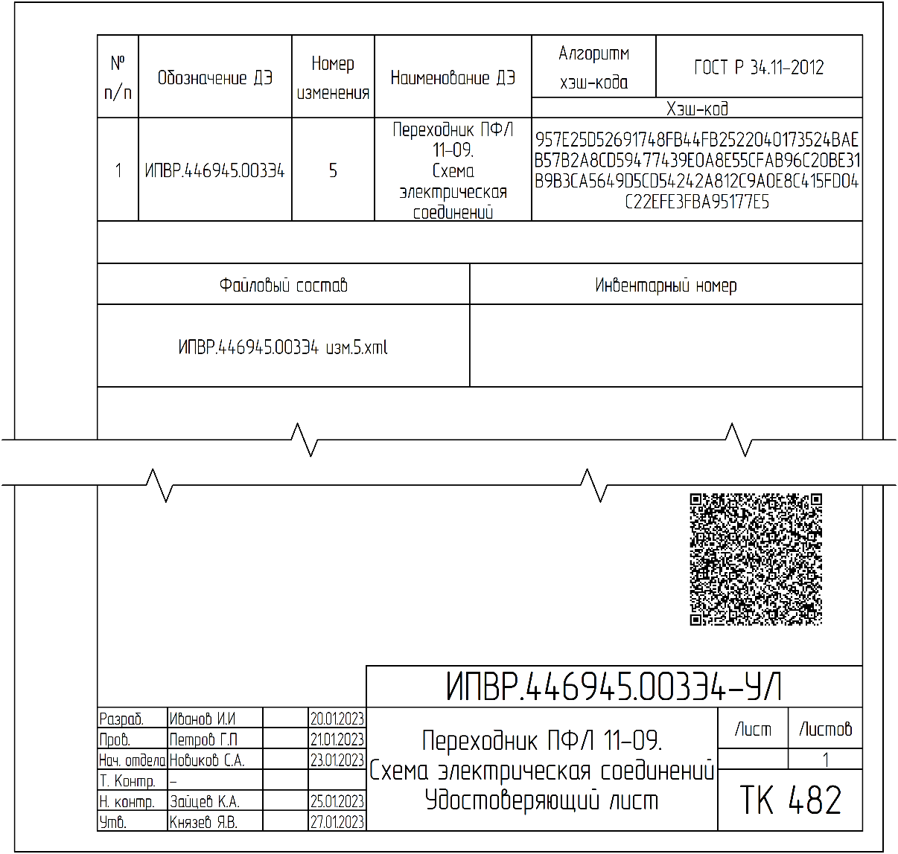
Рисунок Г.3 – Пример оформления УЛ с QR-кодом

Приложение Д
(справочное)
Типовая модель жизненного цикла документа
Д.1 Общие сведения
Д.1.1 Каждый конструкторский и технологический (далее – документ) имеет собственный ЖЦ от принятия решения о его разработке до полного уничтожения.
Д.1.2 Типовая модель ЖЦ документа включает набор стадий, каждая из которых характеризуется определенной целью и выполняемыми работами (направленными на достижение данной цели). Типовая модель ЖЦ нового (разрабатываемого) документа приведена на рисунке Д.1
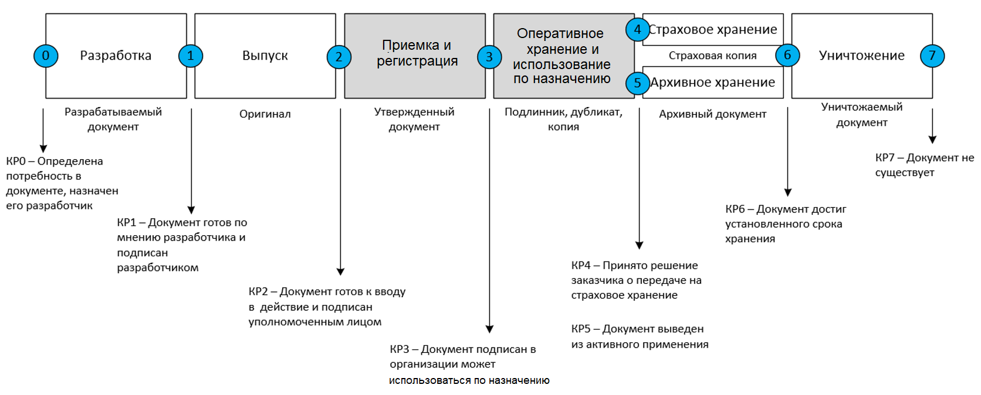
Рисунок Д.1 – Типовая модель ЖЦ документа
Примечание – Серым цветом выделены стадии, регулируемые настоящим стандартом.
Д.1.3 В модели ЖЦ выделяют контрольные рубежи – моменты времени, в которые предполагается проверка документа на соответствие определенным критериям с целью принятия решения о переходе к следующей стадии.
Д.2 Разработка
Д.2.1 Разработка имеет целью создание нового документа. На данной стадии документ именуют «документ, находящийся в разработке (разрабатываемый документ)».
Д.2.2 Стадия начинается с КР0, на котором принимается решение, что документ необходим и ему присваивается уникальное обозначение и наименование (по
ГОСТ Р 2.201 для КД). Определяется разработчик документа. Формальным критерием прохождения КР0 является присвоение документу обозначения (учтенного в системе учета обозначений организации для обеспечения уникальности обозначения).
Примечание – Обозначение позволяет ссылаться на документ. Обозначение документа не зависит от языка изложения информации, формы представления, формата данных, оформления, носителя, стадии ЖЦ и физического местонахождения документа. Обозначение документа остается постоянным на протяжении всего ЖЦ документа. После уничтожения документа не допускается присваивать обозначение уничтоженного документа новому документу.
Д.2.3 Разработчик создает документ в соответствии с исходными данными, требованиями ЕСКД, ЕСТД и другими применяемыми документами по стандартизации.
Д.2.4 Решение о прохождении КР1 принимает разработчик (возможно, при участии непосредственного руководителя) на основании того, что по мнению разработчика (руководителя) документ соответствует всем требованиям, все исходные данные учтены и документ соответствует своему назначению. Формальным критерием прохождения КР1 является наличие в документе подписи разработчика.
Примечание – Как правило, выпуск новой документации производится комплектно таким образом, чтобы каждый выпускаемый комплект не содержал ссылок на документацию, не введенную в действие. Для достижения этой цели рекомендуется разрабатывать «План разработки и выпуска документации по проекту» в том числе с учетом планов выпуска документации соисполнителями. Если выпускаемый комплект содержит ссылки на документацию (в т.ч. на составные части), не введенную в действие, то данную документацию необходимо или включить в данный выпускаемый комплект (выпускать одновременно), или выпустить ранее. Поэтому для прохождения КР1 конкретным документом дополнительно может потребоваться, чтобы все документы в выпускаемом одновременно комплекте были готовы к переходу на следующую стадию.
Д.3 Выпуск
Д.3.1 При выпуске подтверждают соответствие документа его назначению и всем прочим предъявляемым к нему требованиям (например, согласованность информации с информацией, изложенной в других документах). На данной стадии документ именуют «оригинал».
Д.3.2 Для подтверждения соответствия оригинал проверяется всеми необходимыми тематическими специалистами, смежными подразделениями и другими установленными лицами (в зависимости от назначения документа и стадии ЖЦ изделия). При выявлении на стадии выпуска недостатков оригинала может потребоваться его возвращение разработчику для их устранения, после чего проверку, согласование и утверждение документа начинают с начала или продолжают ее с определенного момента (в зависимости от правил, установленных в организации).
Д.3.3 Решение о выпуске документа принимает уполномоченное лицо (например, главный конструктор) с учетом результатов всех предшествующих проверок и на основании собственного рассмотрения оригинала. Формальным критерием прохождения КР2 является наличие в документе утверждающей подписи уполномоченного лица.
Примечание – С момента утверждения документа изменения в него допускается вносить только по основаниям установленным ГОСТ Р 2.503. Но сами изменения в утвержденный документ вносят только после регистрации его как подлинника.
Д.3.4 При выпуске документа допускается указывать его применяемость, которая отражает условия применения документа, в том числе сведения о наложенных разработчиком ограничениях на использование данного документа по назначению (для конкретных вариантов изделия, со сроком действия, для определенных условий эксплуатации и т. п.)
Примечание – В общем случае допускается последующее изменение применяемости документа без изменения его содержания.
Д.4 Прием и регистрация
Д.4.1 При приеме и регистрации обеспечивают подготовку документа к хранению и использования по назначению. На данной стадии документ именуют «утвержденный документ» и до завершения проверки и регистрации документ не может рассматриваться как подлинник.
Примечания
1 При обработке документов в электронной форме представления их подготовка к хранению и использованию может выполняться автоматически в автоматизированной системе.
2 В случае обнаружения недостатков, препятствующих приему и регистрации документа, его возвращают на доработку.
Д.4.2 Решение о завершении приема и регистрации принимает уполномоченное лицо отдела технической документации. Формальным критерием прохождения КР3 является наличие у документа инвентарного номера и размещение его в архиве документов. О принятом решении оповещают всех заинтересованных лиц.
Д.5 Оперативное хранение и использование по назначению
Д.5.1 При оперативном хранении и использовании документов по назначению осуществляют:
- поддержание подлинников, копий, дубликатов в пригодном для применения виде, обеспечение быстрого поиска, доступности, обеспечение документом всех заинтересованных в нем потребителей и т. п.;
- применение документа для разработки других документов, создания изделий, выполнения иных процессов и т. п. в соответствии с требованиями, изложенными в нем.
Д.5.2 На данной стадии документ именуется «подлинником» и возможно его использование по назначению. Для использования изготавливают дубликаты (по правилам ГОСТ 2.502) и копии, которые при необходимости отправляют в другие организации (абонентам).
Примечания
1 Доступ к действующим документам осуществляется либо путем непосредственной пересылки документов (копий) потребителям, либо путем предоставления потребителям информации о том, что к указанным документам можно получить доступ.
2 Списки рассылки (оповещения) формируют при разработке и выпуске документа.
3 При рассылке (оповещении) может предоставляться информация обо всех форматах данных (альтернативных представлениях), в которых обеспечен доступ к документу.
4 Все выданные копии документа подлежат регистрации.
Д.5.3 Актуальность подлинника поддерживают внесением в него изменений по ГОСТ Р 2.503 и ГОСТ Р 2.504.
Изменение может относиться либо к содержательной части документа, либо к его реквизитной части (например, применяемости, уровню конфиденциальности, литеры). Важно, чтобы любое изменение контролировалось в процессе управления изменениями.
Д.6 Страховое хранение
Д.6.1 Целью страхового хранения по ГОСТ Р 33.3.02 является обеспечение надежной и долговременной сохранности в составе страхового фонда документации страховых копий документов, предназначенных для замены оригинала в случае его утраты, повреждения или недоступности. Такое хранение осуществляют с соблюдением юридических норм и договорных обязательств для обеспечения устойчивого функционирования экономики РФ и сохранения её национального наследия в условиях военного времени и чрезвычайных ситуаций.
Д.6.2 На страховое хранение переводят копии документов, фиксирующие состояние конструкции или технологии изготовления изделия в период утверждения заказчиком, передачи подлинников организациям-изготовителям, прекращения производства данной конструкции. Критерием прохождения КР4 является решение заказчика о передаче документации на страховое хранение.
Д.6.3 Форма хранения должна позволять по запросу ограниченного круга лиц находить нужные документы, получать их и просматривать. Должна быть предусмотрена возможность восстановления документа в случае необходимости.
Д.6.4 Документ, переведенный на стадию «Страхового хранения», остается также на стадии «Хранения (активного) и использования по назначению» до момента перевода на стадию «Архивное хранение».
Д.7 Архивное хранение
Д.7.1 На архивное хранение переводят:
- замененные и отмененные документы;
- аннулированные документы;
- документы на не изготавливаемую продукцию.
Д.7.2 Критерий прохождения КР5 – выпуск ИИ или решение организации о прекращении изготовления определенной номенклатуры продукции.
Д.7.3 Документы на стадии «Архивное хранение» доступны только ограниченному кругу лиц по запросу.
Примечание – Одним из аспектов необходимости архивного хранения документации является формирование общей базы знаний организации.
Д.8 Уничтожение документов
Д.8.1 Уничтожению подлежат документы, находящиеся на страховом и архивном хранении, у которых истек установленный срок хранения (критерий прохождения КР6).
Примечание – Если стандартом организации установлен постоянный срок хранения, то документы не уничтожаются (критерий прохождения КР6 – не наступает).

УДК 62(084.11):006.354 ОКС 01.110
Ключевые слова: документ, учет, регистрация, хранение, использование по назначению, восстановление, подлинник, копия, дубликат

РАЗРАБОТЧИКИ

Руководитель разработки
Директор по развитию PLM-систем
ООО "Алмаз-Антей управленческое
консультирование" А.Ф. Хайруллин

Руководитель организации-разработчика
АО НИЦ «Прикладная логистика»,
Генеральный директор И.Ю. Галин

Разработчик от
АО НИЦ «Прикладная логистика»,
руководитель отдела Е.В. Селезнёва

⁾ Здесь и далее знаком «*» отмечены пункты, к которым даны комментарии в приложении А.

